Федеральное государственное образовательное бюджетное учреждение

высшего образования «Финансовый университет при Правительстве

Российской Федерации»

Отчёт по дисциплине «Операционные системы»

Практическая работа №7

Выполнили студенты

группы 2ПКС-116

Войко В.Е.

Архангельский С.И.

Москва 2019

**Задание 1.** Создайте дерево заданной структуры.

Порядок работы:

1. Создайте каталог ПОРТФЕЛЬ: mkdir ПОРТФЕЛЬ

2. Просмотрите оглавление корневого каталога: ls

Будет показан список видимых элементов каталога в строке. Для получения более полной информации о файлах нужно выполнить следующую команду: ls –al

3. Создайте каталог КОМНАТА: mkdir КОМНАТА

4. Откройте каталог КОМНАТА: cd КОМНАТА

5. Просмотрите оглавление каталога КОМНАТА: ls

Так как каталог пуст, данная команда не даст никакого результата.

6. Создайте файл БАМБУК.txt: touch БАМБУК.txt

7. Введите текст в созданный файл БАМБУК.txt: echo Бамбук – растение из семейства мятликовые, или злаки, больше известен как растение, дающее строительные материалы, но некоторые его виды ценятся как овощные растения. > БАМБУК.txt

8. Просмотрите содержимое созданного файла: cat БАМБУК.txt

9. Просмотрите оглавление каталога КОМНАТА: ls

10. Создайте каталог ПОЛКА: mkdir ПОЛКА

11. Просмотрите оглавление каталога КОМНАТА: ls -al

12. Откройте каталог ПОЛКА: cd ПОЛКА

13. Просмотрите оглавление каталога ПОЛКА: ls

Так как каталог пуст, данная команда не даст никакого результата.

14. Создайте файл ЛОТОС.txt: touch ЛОТОС.txt

15. Введите текст в созданный файл ЛОТОС.txt: echo Лотос – растение из семейства кувшинковые. Водное растение, у которого используют в пищу корневища и плоды (орешки). > ЛОТОС.txt

16. Просмотрите содержимое созданного файла: cat ЛОТОС.txt

17. Просмотрите оглавление каталога ПОЛКА: ls

18. Создайте файл ЯМС.txt: touch ЯМС.txt

19. Введите текст в созданный файл ЯМС.txt: echo Ямс – растение из семейства диоскорейные, клубненосное тропическое растение. Его высокопитательные крахмалистые клубни достигают огромных размеров (до 1 м) и массы до 50 кг. > ЯМС.txt

20. Просмотрите содержимое созданного файла: cat ЯМС.txt

21. Просмотрите оглавление каталога ПОЛКА: ls -al

Создание структуры завершено!

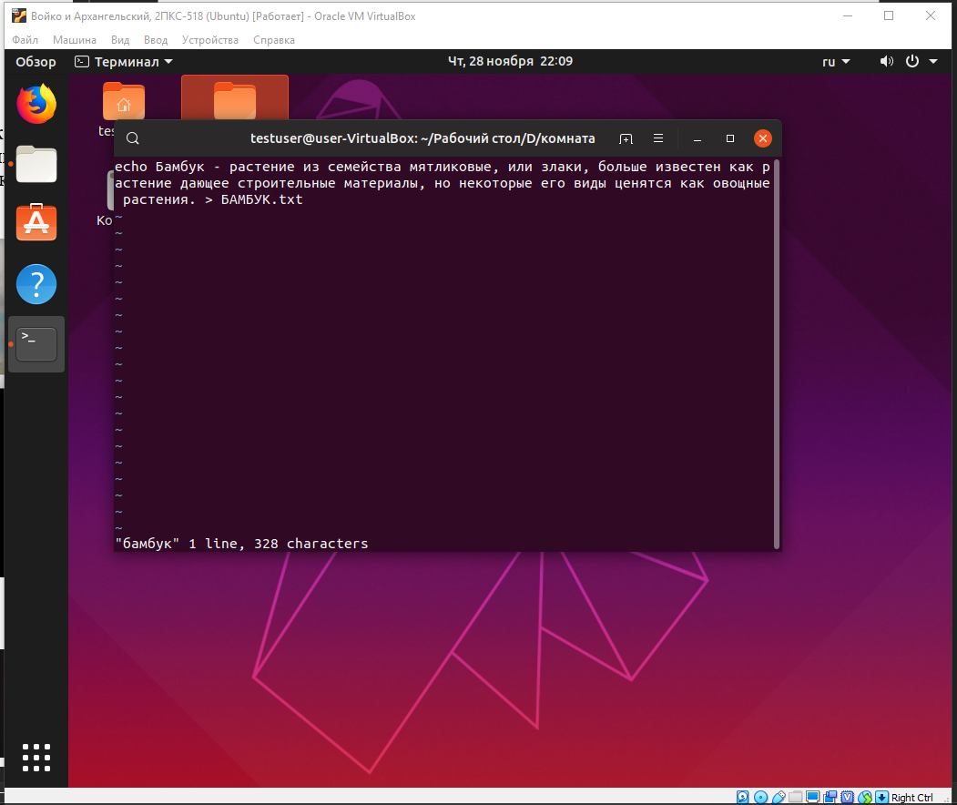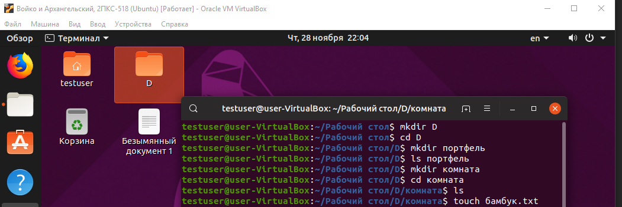

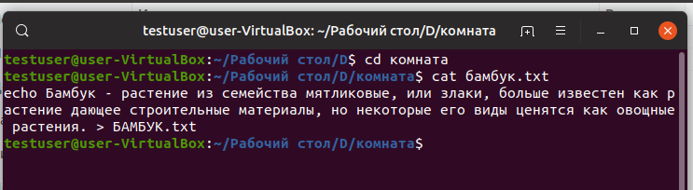

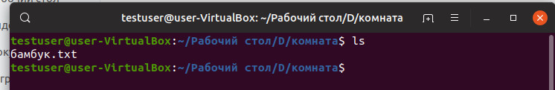 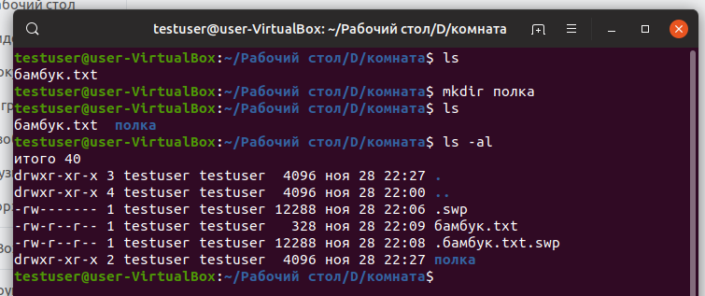 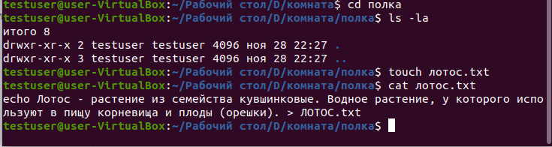 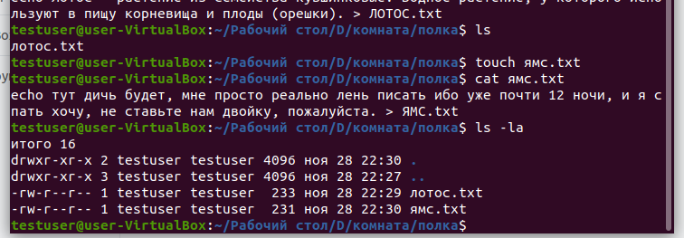

**Задание 2.** Скопируйте файл БАМБУК.txtв каталог ПОЛКА с темже именем

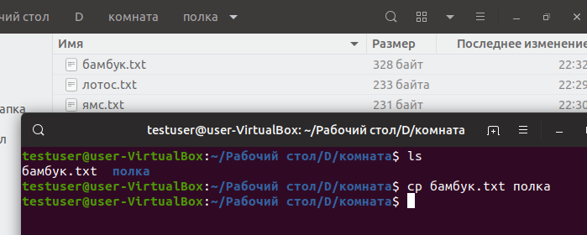

**Задание 3.** Скопируйте файл ЯМС.txtв каталог КОМНАТА сименем YAMS.txt.

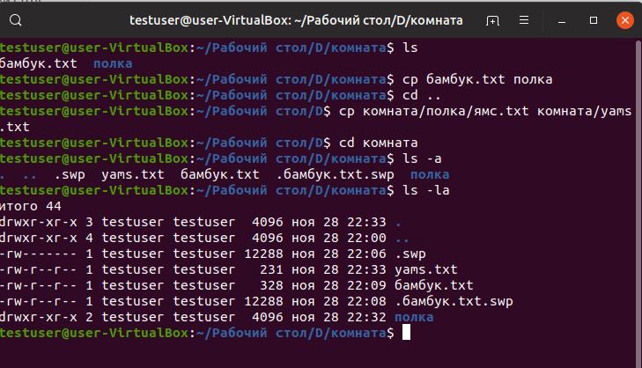

**Задание 4.** Переместите файл БАМБУК.txtв каталог ПОРТФЕЛЬ стем же именем

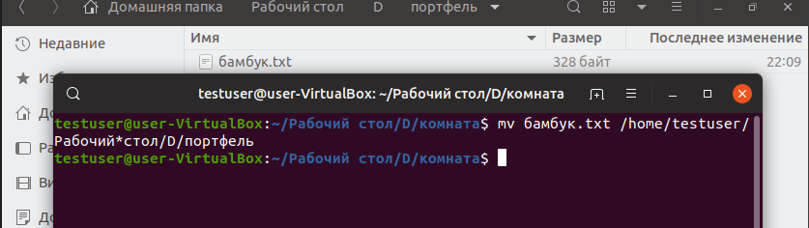

**Задание 5.** Переместите файлYAMS.txtиз каталога КОМНАТА вкаталог ПОЛКА с именем DIOSCOREA.txt.

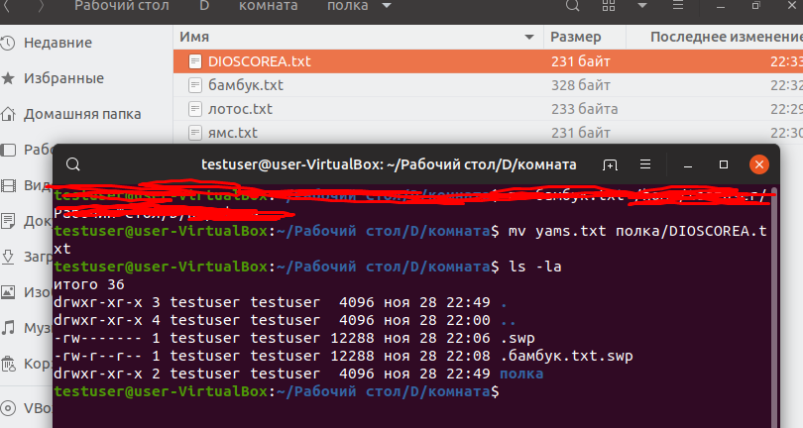

**Задание 6.** Соедините файлы БАМБУК.txt,ЛОТОС.txt,ЯМС.txtв каталоге ПОЛКА. Результат поместите в каталог ПОРТФЕЛЬ с именем ОВОЩИ.txt.

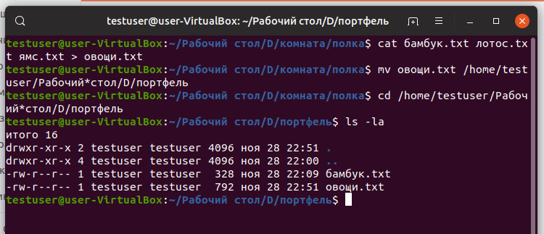

**Задание 7.** Скопируйте все файлы из каталога ПОЛКА в каталогПОРТФЕЛЬ.

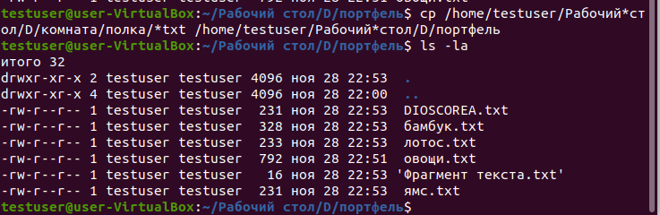

**Задание 8.** Удалите полученную структуру.

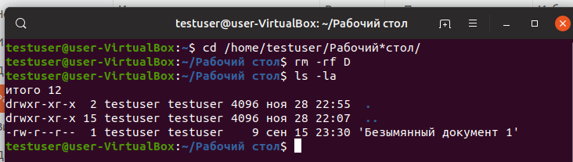

**Задание 9 (вариант 1).** По индивидуальному заданию из прошлой работы (№6)

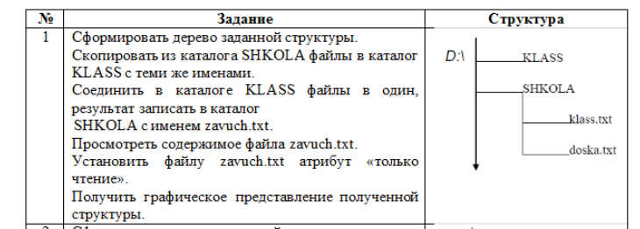

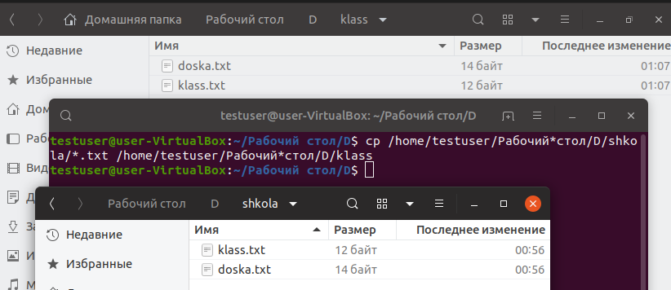

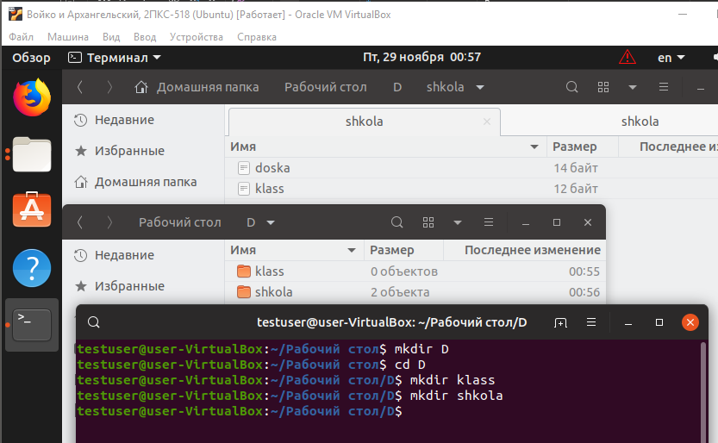

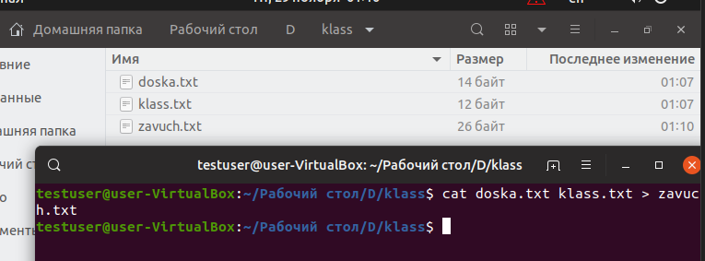

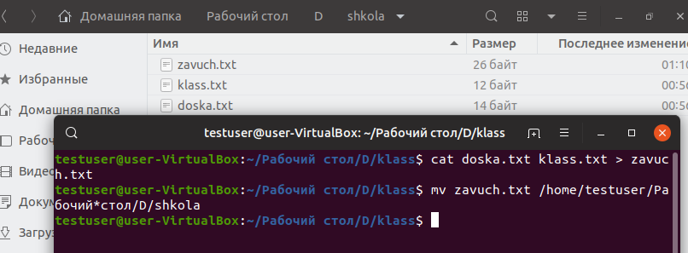

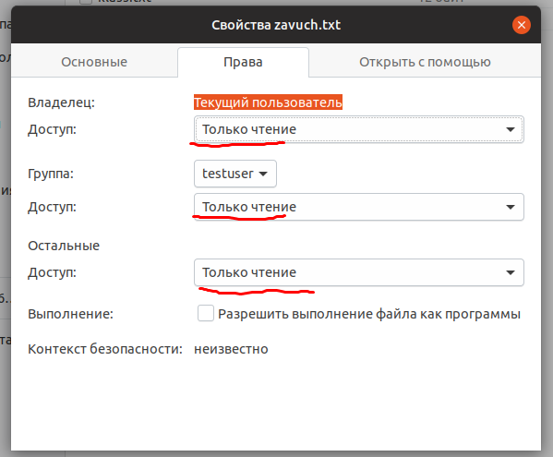

**Структура:** 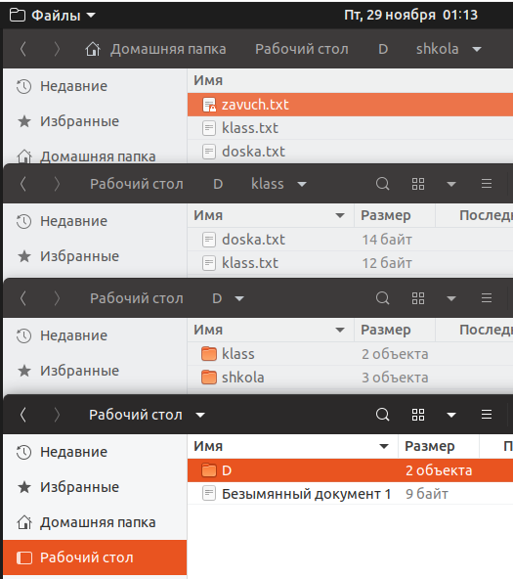

**Задание 9 (вариант 2).** По индивидуальному заданию из прошлой работы (№6)

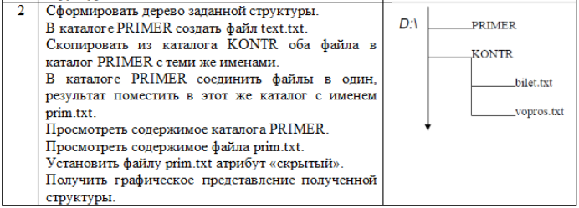

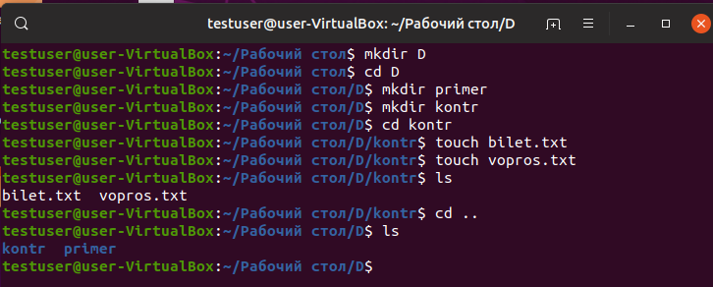 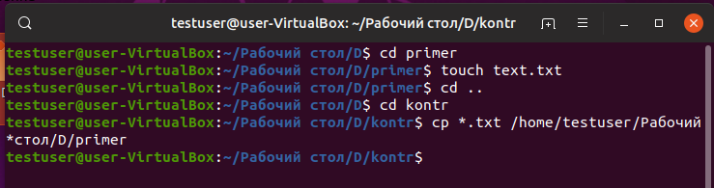

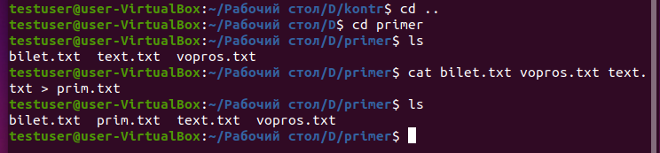

**Структура:** 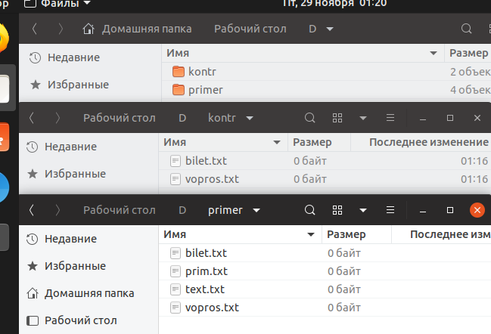

**Контрольные вопросы**

1. Создание, изменение, перемещение, удаление
2. Mkdir, rm, cd, ls
3. Touch, cat, vim, cp, mv, rm
4. Изменение режимов файла. Используется для изменения битов файла, или режима доступа к нему.
5. Способы выода файла – vim, vi, cat, nano

cat file1 > file2 – перенаправить вывод file1 в file2 (создать копию file1)

cat file1 file2 file3 file 4 > file5 – произвести конкатенацию файлов file1, file2, file3, file4 и сохранить результат в file5

more file1 / less file1 – вывести содержимое file1 поэкранно

head file1 – вывести первые 10 строк file1

tail file1 – вывести последние 10 строк file1

tail -f file1 – вывести содержимое file1 по мере роста, начинает с последних 10 строк

lpr file1 – вывести содержимое file1 на печать